Racine de 2, toute une histoire !

ACTIVITÉ 1 : Calculs approchées de $\sqrt{2}$.
La tablette YBC 7289 (Tablette de la collection Babylonienne de l’université de Yale (New Haven – Connecticut – Etats Unis)) est l’une des plus vieilles tablettes babyloniennes connue. Elle date approximativement de 1700 av J.C. et il semblerait qu’il s’agisse du travail d’un élève scribe du sud de la Mésopotamie (Irak).
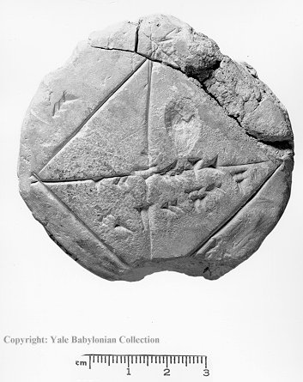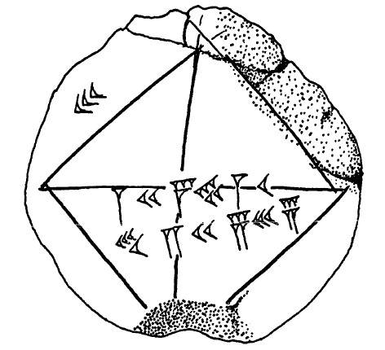
Il s’agit surement d’un travail scolaire, issu d’une étude d’un problème qui devait être géométrique (comme les problèmes datant de cette époque). Sur la tablette, on peut observer un carré et ses deux diagonales.
Les babyloniens utilisaient une écriture cunéiforme, et comptaient en base sexagésimal (base 60).
Sur cette tablette on peut lire :
- Sur le côté : 30 :
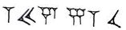
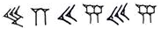
- Sur les diagonales : 1 ;24 ;51 ;10 et 42 ;25,35 :

Or en convertissant en base 10 : 1 ;24,51, 10 = $1+\frac{24}{60}+\frac{51}{{60}^{2}}+\frac{10}{{60}^{3}}≅1,414 212 963$ (la valeur approchée de $\sqrt{2}$ par la calculatrice est$1,414 213 562$.
De plus $30×\left(1+\frac{24}{60}+\frac{51}{{60}^{2}}+\frac{10}{{60}^{3}}\right)≅42,42638889$ et en base décimal 42 ;25,35 = $42+\frac{25}{60}+\frac{35}{{60}^{2}}≅42,42638889$.
L’élève a donc réalisé un calcul approché de la diagonale d’un carré de côté 30.
Sur la tablette il n’est pas indiqué de méthode pour réaliser ce calcul, seul le résultat est apparent. Il semblerait que l’élève ait repris des nombres issus d’une table de valeurs. La question qui se pose est donc comment cette table de valeurs a-t-elle été établie ?
Une solution possible est l’utilisation d’une méthode, connue des babyloniens, mais s’appelant la méthode de Héron.

Héron d’Alexandrie (mathématicien grec ou égyptien du Ier siècle après J.C.).
Héron d’Alexandrie est un érudit, il a de nombreuses connaissances issues des méthodes des grecs mais aussi des babyloniens. Il a écrit de nombreux ouvrages, dont 14 sont actuellement référencés.
Pneumatica : ouvrages référençant un certain nombre de machines mues par
Catoptrica : principe de réflexion de la lumière
Geométrica : ouvrage de mathématiques, travail sur les aires et volumes et leurs applications (théâtres, thermes) C’est dans cet ouvrage que l’on trouve la méthode dite de Héron, la formule de Héron pour l’aire d’un triangle de côté a, b et c et de demi périmètre p :
$A=\sqrt{p\left(p-a\right)\left(p-b\right)\left(p-c\right)}$.
Le principe de la méthode de Héron est de trouver la longueur du côté d’un carré d’aire 2, en partant d’un rectangle d’aire 2. Ce rectangle pourra avoir pour dimension : largeur : 1 et longueur : 2. Puis on modifie ce rectangle en remplaçant la longueur par la moyenne arithmétique de la longueur et de la largeur, la largeur étant calculée pour que l’aire de ce nouveau rectangle reste 2. Puis on itère ce procédé.

PARTIE 1 : Travail sous Geogebra
1°) Placer le point $O\left(0 ;0\right).$
2°) Ouvrir le tableur :
Dans la colonne A on mettra la largeur des rectangles, donc A1 = 2
Dans la colonne B on mettra la hauteur des rectangles, donc B1 = 1
Dans les colonnes C à E on indiquera les coordonnées des points permettant de construire les rectangles successifs, l’un des sommets du rectangle restant O.
Dans la colonne F, on indique les rectangles successifs. Pour cela on utilisa la commande Polygone({liste des points}).
a) Quelle formule doit-on enregistrer dans A2 ?
b) Quelle formule doit-on enregistrer dans B2 ?
3°) Combien de chiffres semblent « stabilisés » après 5 étapes ?

PARTIE 2 : Travail avec Python
1°) Écrire une fonction heron(n), qui renvoie la longueur du rectangle à l’étape n.
2°) Utiliser la fonction précédente pour déterminer une valeur approchée de $\sqrt{2}$ avec une précision donnée par l’utilisateur.

En réalité, la méthode de Héron, tel que décrite dans le livre I de ses Métrique (livre rédigé en grecque et retrouvé à Constantinople en 1896), permet de déterminer une valeur approchée de $\sqrt{720}$.
« Puisque 720 n’a pas de côté rationnel, nous extrairons le côté avec une très petite différence de la façon comme il suit. Comme le premier nombre carré plus grand que 720 est 729 qui a pour côté 27, divise 720 par 27, cela fait 26 et $\frac{2}{3}$ , ajoute 27cela fait 53$\frac{2}{3}$ ; prends-en la moitié, cela fait 26$\frac{21}{33}$ . Ainsi donc le côté de 720 sera très proche de 26$\frac{21}{33}$ multiplié par lui-même donne 720$\frac{1}{36}$ ; de sorte que la différence est $\frac{1}{36}$ . Si nous voulons rendre cette différence inférieure encore à $\frac{1}{36}$ , nous mettrons 720$\frac{1}{36}$ trouvé tout auparavant, à la place de 729 et, en procédant de la même façon, nous trouverons que la différence est beaucoup plus petite que $\frac{1}{36}$ . »

Ce faisant, Héron écrit ${26}^{2}<720<{27}^{2}$ puis encadre $\sqrt{720}$ entre $\frac{720}{27}=26+\frac{2}{3}$ et 27 dont il prend la moyenne, puis recommence.
En traduction modern, il propose la suite itérative $u_{n+1}=\frac{1}{2}\left(\frac{720}{u_{n}}+u_{n}\right), u_{0}=27.$

ACTIVITÉ 2 : Irrationnalité de $\sqrt{2}$

Pythagore croyait que deux grandeurs étaient toujours commensurables (c'est-à-dire, multiples d’une même longueur). Autrement dit, pour Pythagore, les grandeurs a et x sont commensurables, c'est-à-dire qu’il existe une grandeur y (longueur d’un segment) tel qu’il existe deux nombres entiers p et q pour lesquels : a = py et x = qy. Maintenant on dit $\frac{x}{a}$ est rationnel.
Pythagore ne trouva pas de commune mesure entre le côté d’un carré et sa diagonale, il prouva qu’il n’en existait pas. En termes moderne, $\sqrt{2}$ est le premier exemple de nombre irrationnel.

La Grèce antique connait l’irrationnalité de $\sqrt{2}$ mais cette démonstration est difficile à attribuer et à dater.
On trouve dans Premiers Analytiques, Livre II (Aristote, philosophe grec 384 av J.C. – 322 av J.C.) une référence à l’irrationnalité de $\sqrt{2}$ : « la diagonale du carré est incommensurable à ses côtés, ou cela supposerait que les nombres impairs soient pairs. »

Par définition, un impair est la somme d’un pair et d’une unité : c’est la définition 7 du livre VII des Éléments d’Euclide : « Un impair est un nombre (…) qui diffère d’une unité d’un nombre pair. »
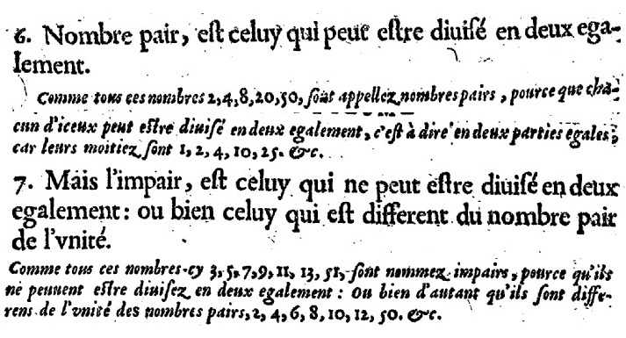

Démontrer l’irrationnalité de $\sqrt{2}$, par l’absurde en utilisant la parité.

Exemple d’utilisation de l’irrationnalité de $\sqrt{2}$:
Dans $(O;\vec{i},\vec{j})$ orthonormé, construire le cercle C de centre (1,5 ;0) et de diamètre 3.
Soit H le point de coordonnées (1 ;0). Construire la perpendiculaire à l’axe des abscisses qui passe par H : d.
Soit A le point d’intersection de d et C, d’ordonnée positive.
Montrer que (OA) ne possède que le point O comme point à coordonnées entières.

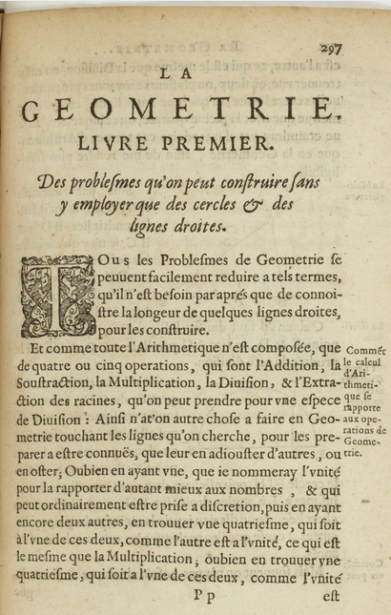
Pour aller plus loin : Descartes : La géométrie Livre Ier :

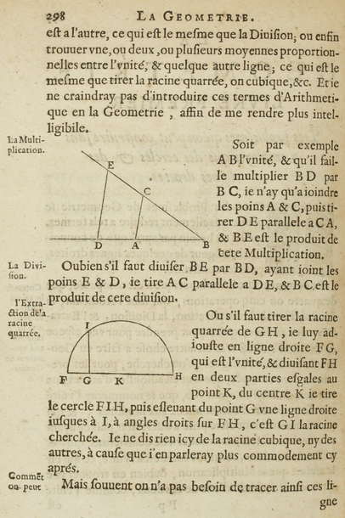

https://math.berkeley.edu/~lpachter/128a/Babylonian_sqrt2.pdf
Square root Approximations in old Babylonian Mathematics : YBC7289 in context – D.FOWLER – E.ROBSON.
Des mathématiciens de A à Z (B.HAUCHECORNE – D.SURATTEAU – Ellipses)
Mathématiques L1 : cours complet avec fiches de révision, 1000 tests et exercices corrigés / sous la direction de Jean-Pierre Marco, Laurent Lazzarini ; [par] Hassan Boualem, Robert Brouzet, Adrien Deloro... [et al.]. - 2e édition
Les équations algébriques – Tangente HS n°22.
http://serge.mehl.free.fr/chrono/Aristote.html
https://gallica.bnf.fr/ark:/12148/bpt6k68013g/f253.item
https://gallica.bnf.fr/ark:/12148/btv1b86069594/f381.double.r=La+G%C3%A9om%C3%A9trie+Descartes+1637.shift

